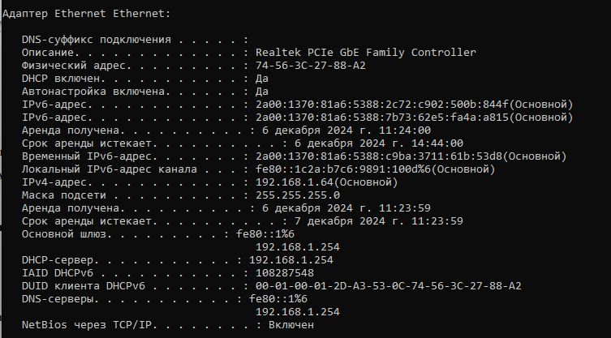
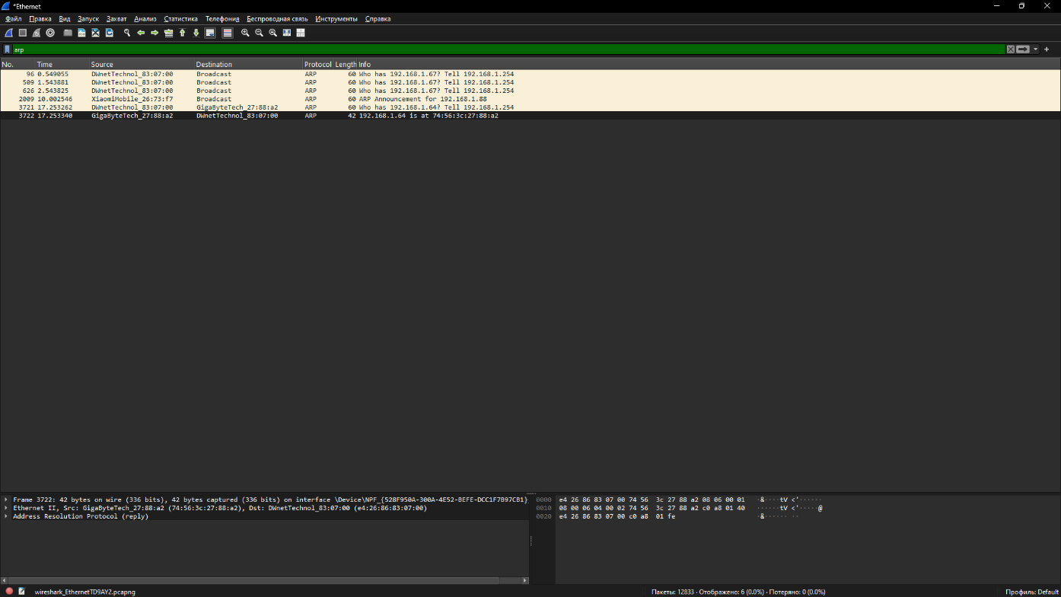
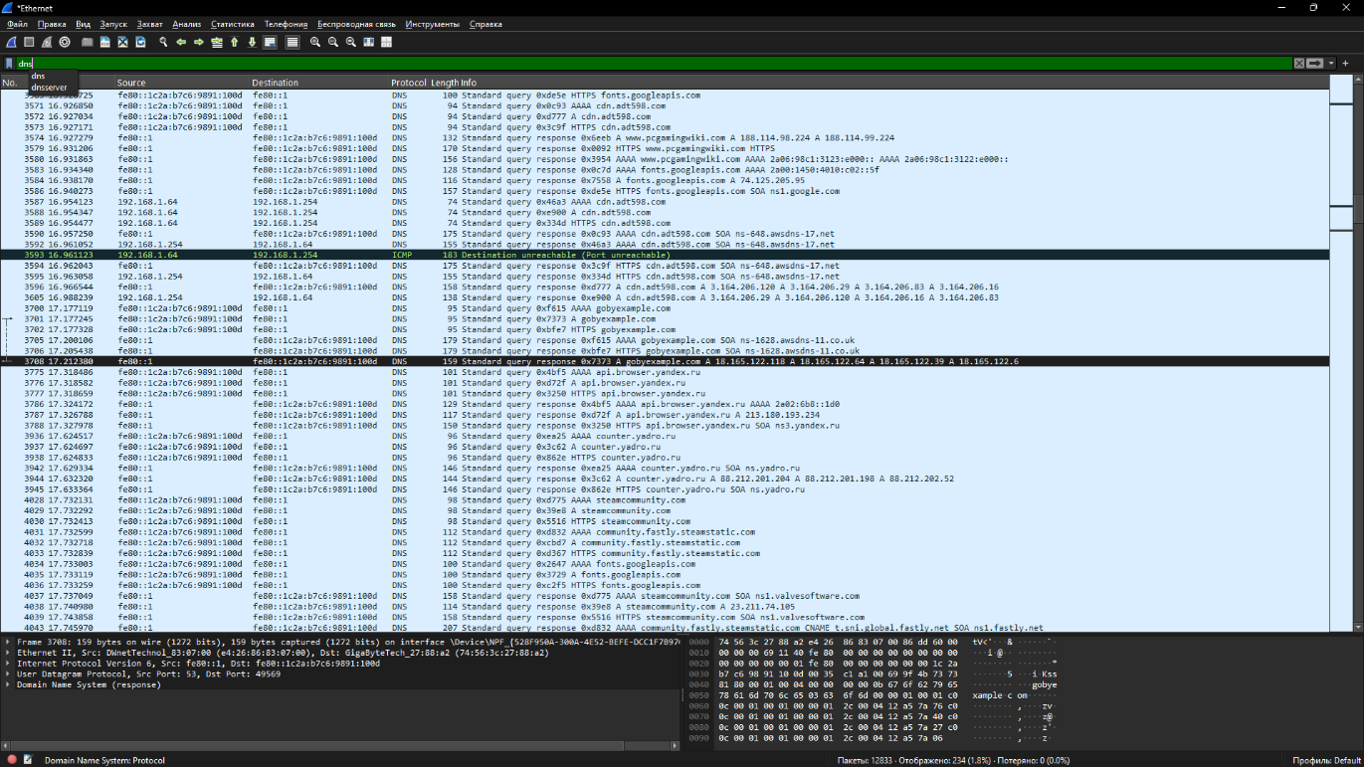
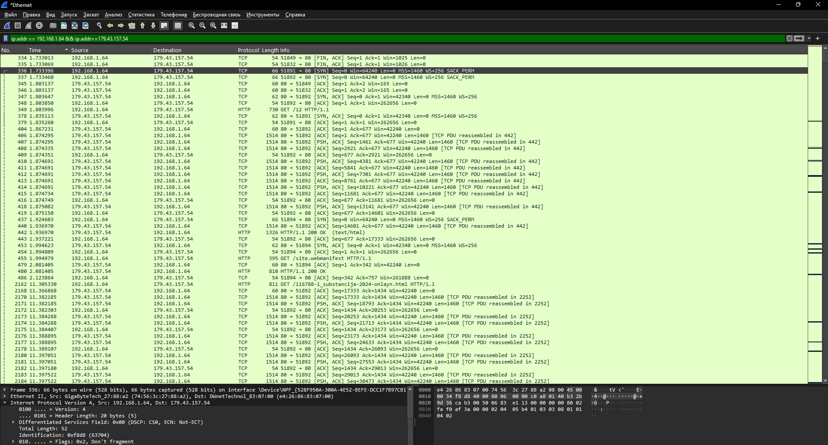
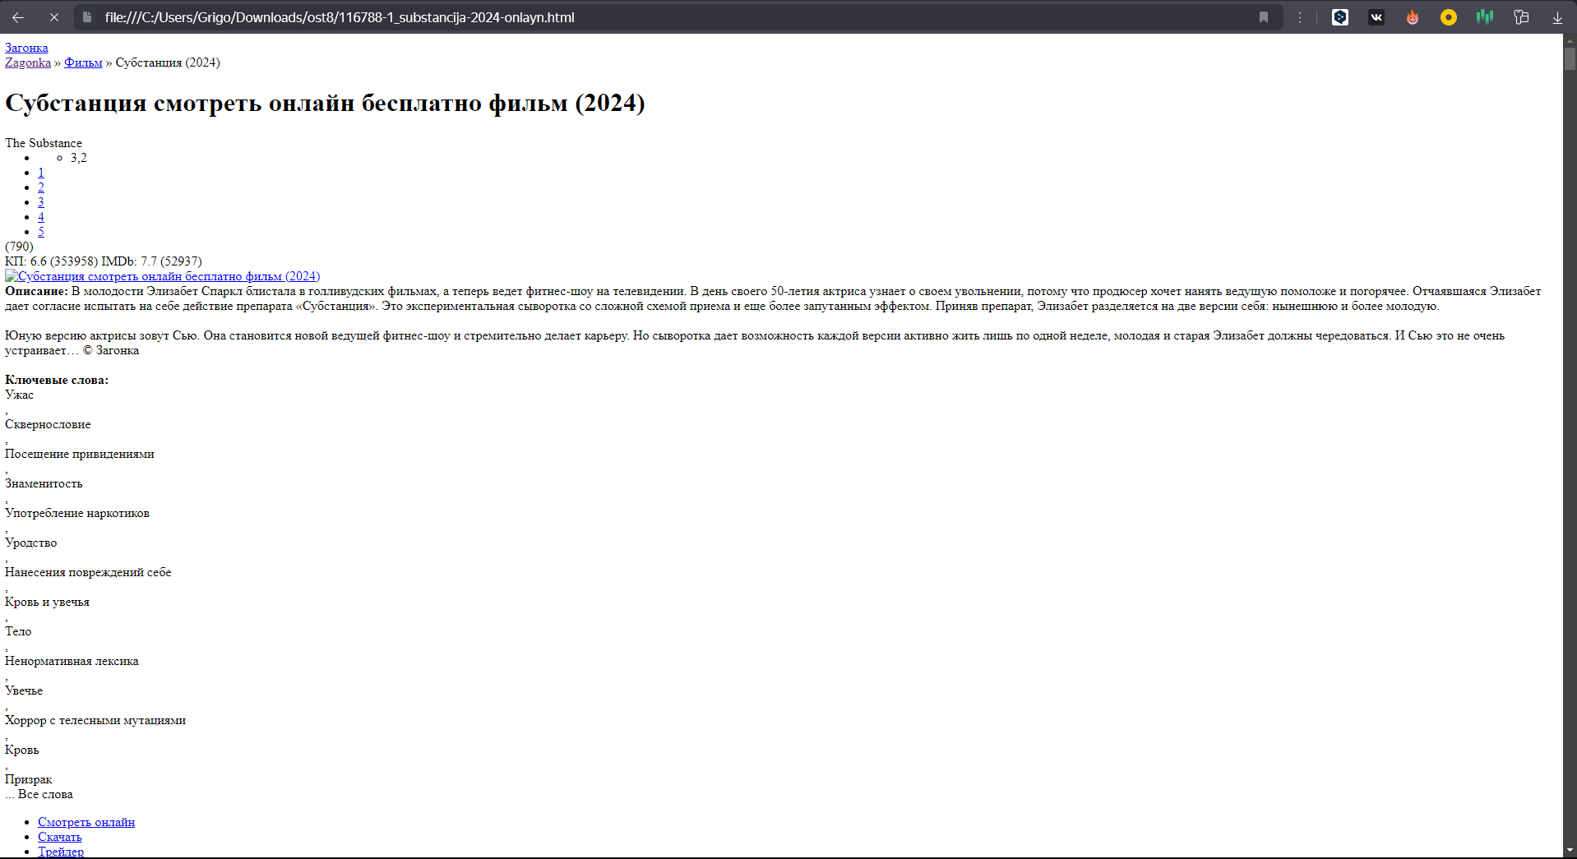
- ARP и DNS запросы
- ARP
- Используется для преобразования IP-адресов в MAC-адреса в локальной сети
- Компьютера и пункта назначения
- DNS
- Преобразует доменные адреса в IP адреса
- 179.43.157.54, принадлежит сайту
- SYN пакет, устанавливает соединение (инициация трехстороннего рукопожатия)

